Башҡорт теле айлығына отчет
Моң шишмәһе һандуғастай йырсы ла һин,
Һығылма бил тал сыбыҡтай нәфис тә һин,
Аллы-гөллө гөл сәскәләй наҙлы ла һин,
Эй , илһамлы, эй, хөрмәтле башҡорт теле!
Йыланлы урта мәктәбе Башҡорт теле айлығында ситтә ҡалманы. Уҡыусылар бик әүҙем ҡатнашты. Айлыҡтың маҡсаты телгә ҡыҙыҡһыныу уятыу, тыуған еребеҙгә һөйөү тәрбиәләү, ғорурлыҡ тойғоһо уятыу. Уҡыусылар һәр бер көндө файҙалы үткәрҙе. Тәнәфестәрҙә уйындар уйнаны, йомаҡтар ҡойҙо, мәҡәлдәр менән танышты.
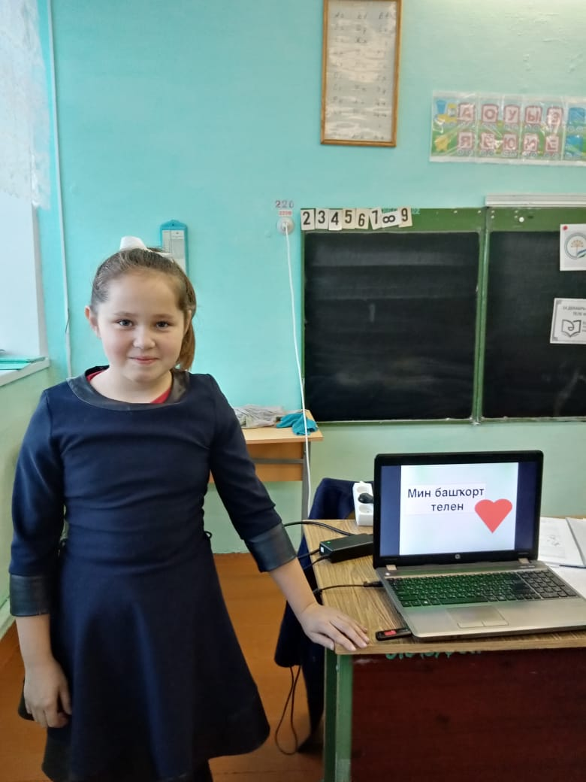
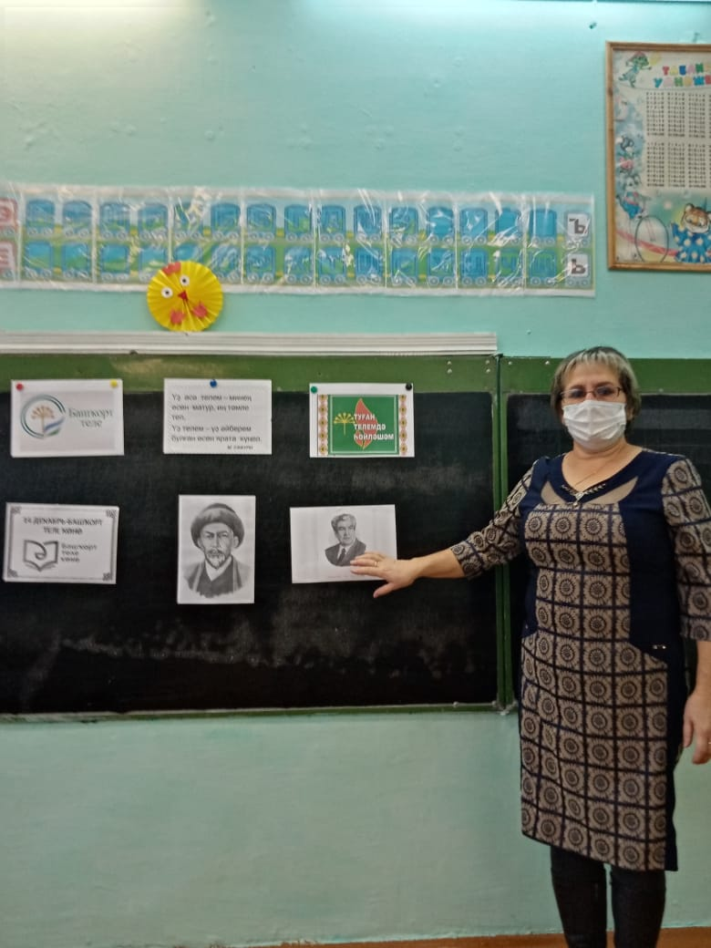
2 декабрҙән 6 декабргә тиклем башҡорт теленә арналған стенгазета сығарыу бәйгеһе үтте. Бәйгелә 7 кластар әүҙем ҡатнашты.
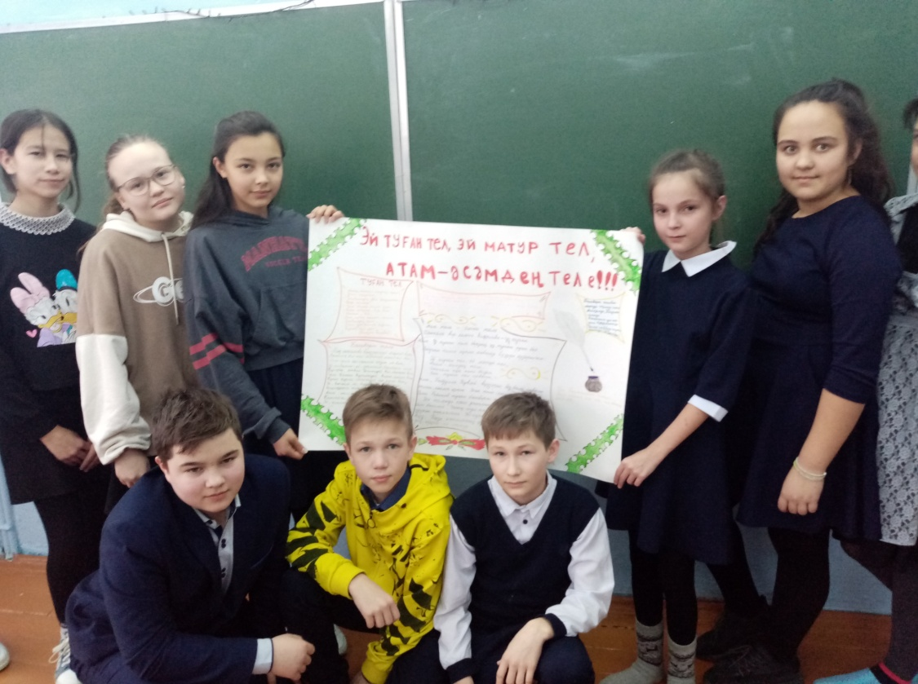

11 декабрҙә – балалар башҡортса фильмдар, йәнһүрәттәр ҡараны.
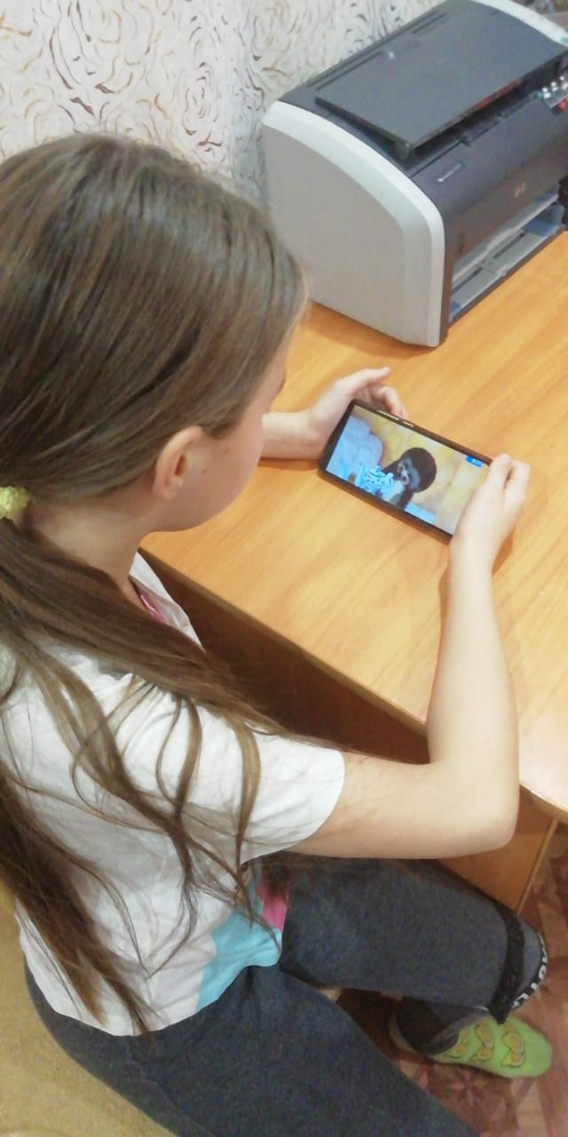
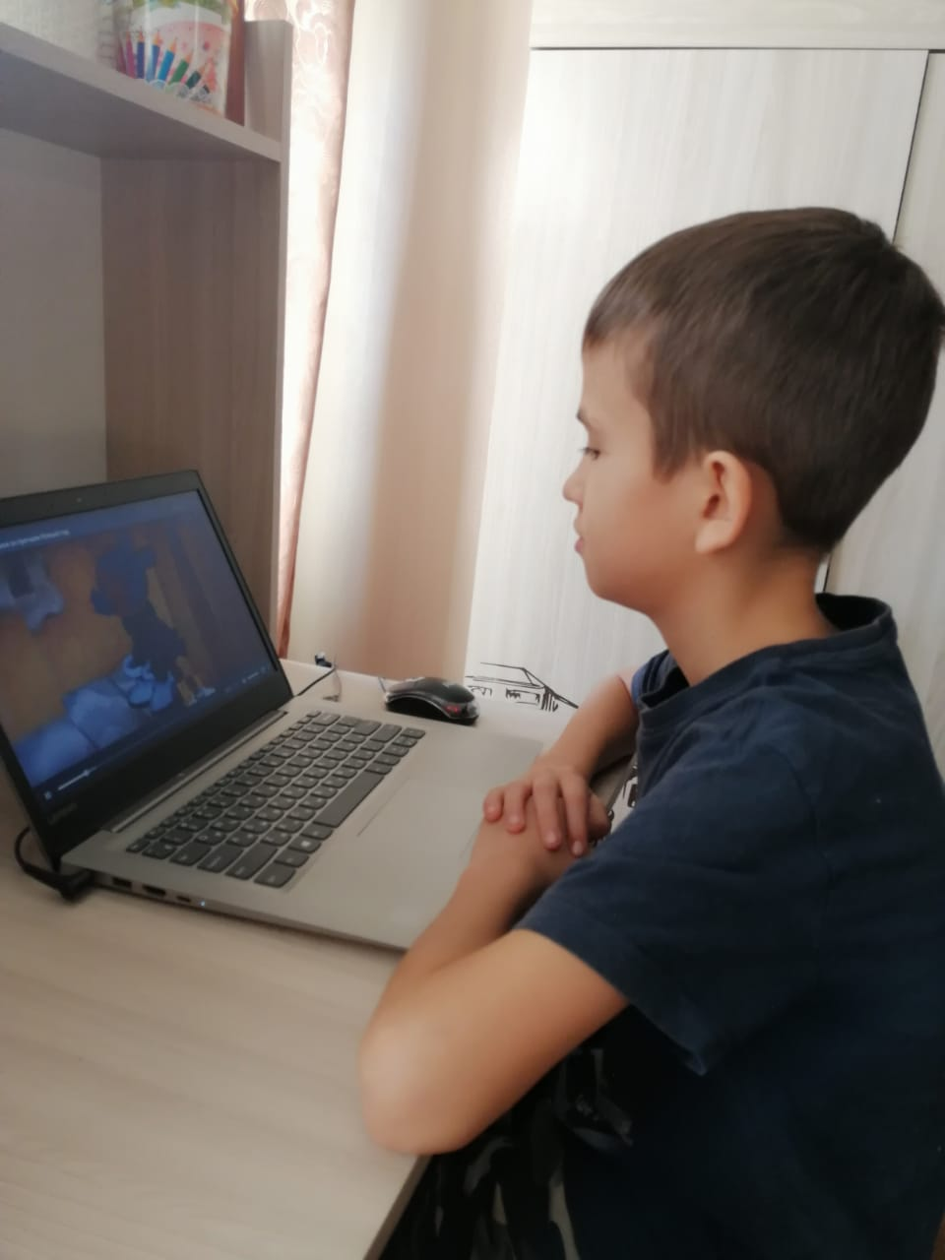
12 декабрҙә мәктәп китапханаһында Башҡорт теле көнөнә арналған күргәҙмә ойошторолдо. Уҡыусылар республикала сыҡҡан гәзит-журналдар менән танышты һәм үҙҙәренә оҡшаған журналдарға яҙылырға тәҡдим ителде.
14 декабрҙә – Башҡорт теле көнөнә арналған дәрестәр үтте. Шулай уҡ 3,4,6,8,9 класс уҡыусылары онлайн дәрес ҡараны. Уларға дәрес бик оҡшаны.

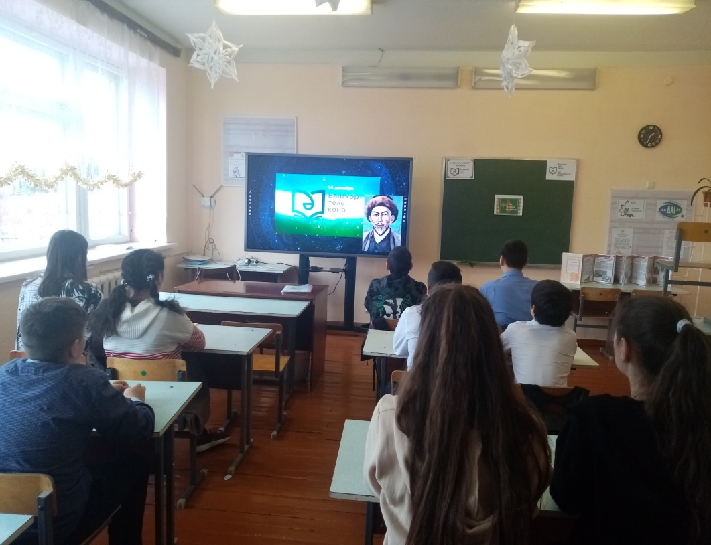

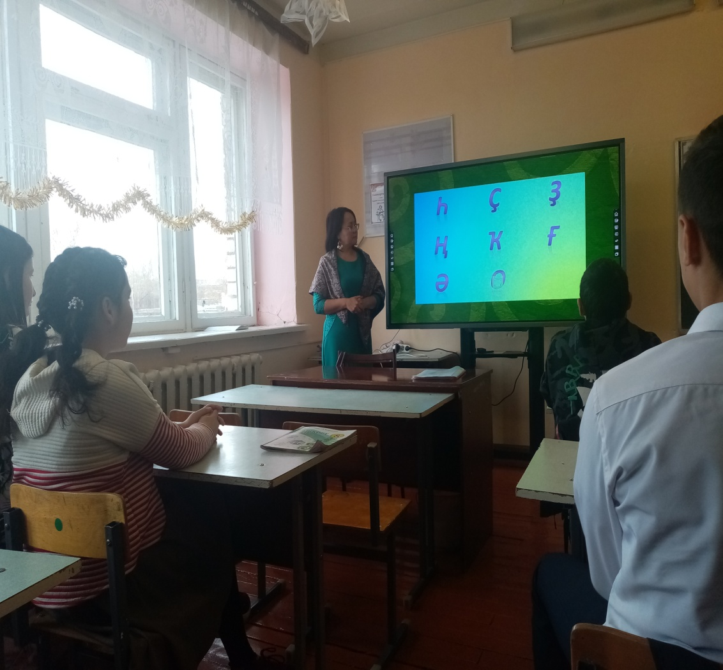

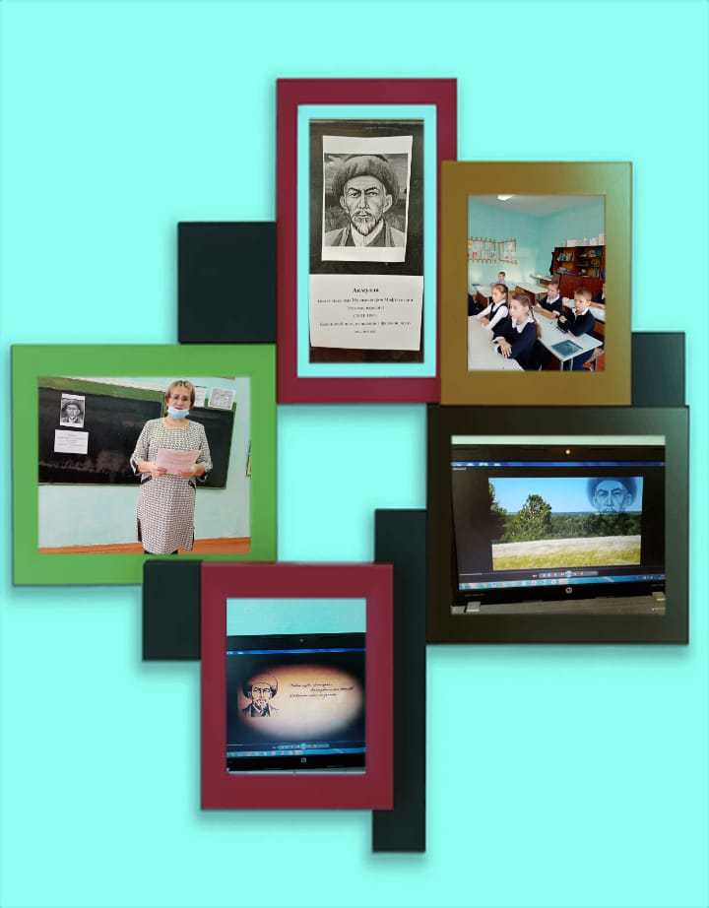
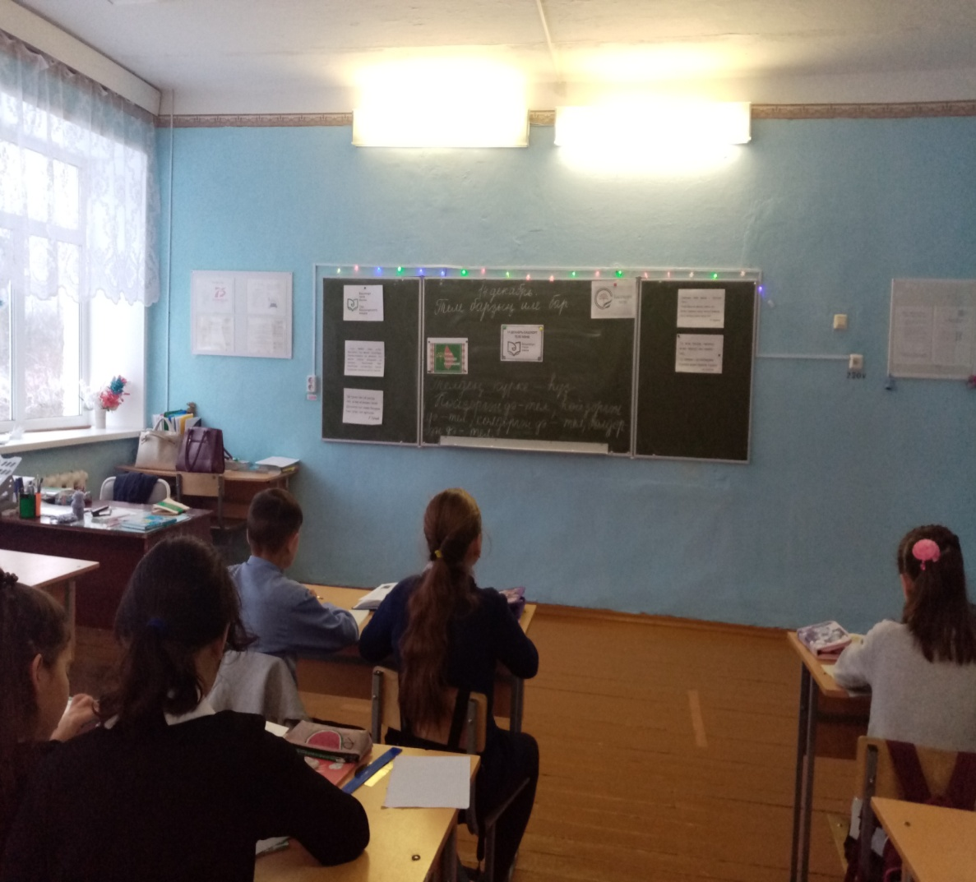

15 декабрҙә «Башҡортостан тыуған ерем» темаһына викторина уҙғарылды. Унда 5-7 кластар әүҙем ҡатнашты. Шулай уҡ һүрәт төшөрөү конкурсы ла үтте. Уҡыусылар үҙҙәренең һәләттәрен күрһәтеп тыуған ерҙәренә булған һөйөүҙәрен рәсем аша иҫбатланы.
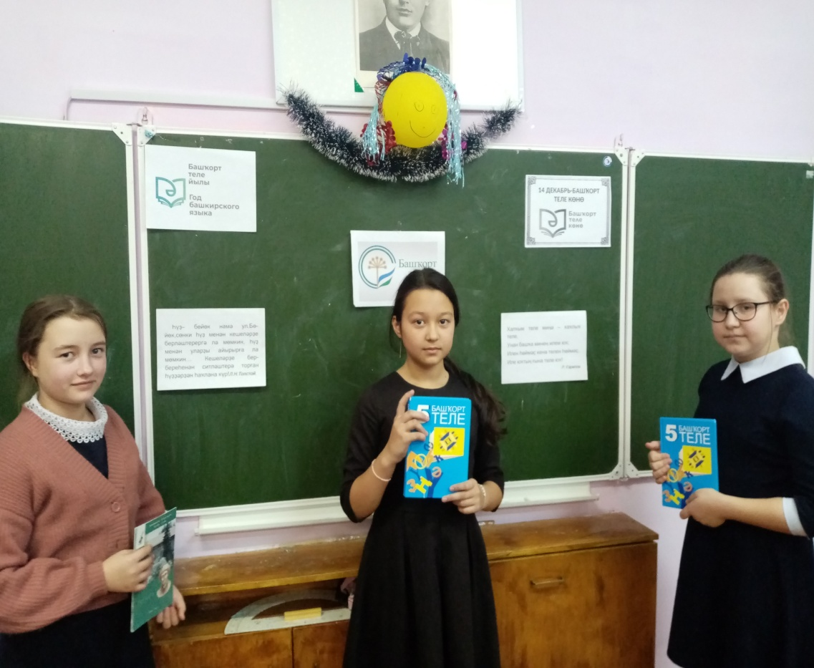

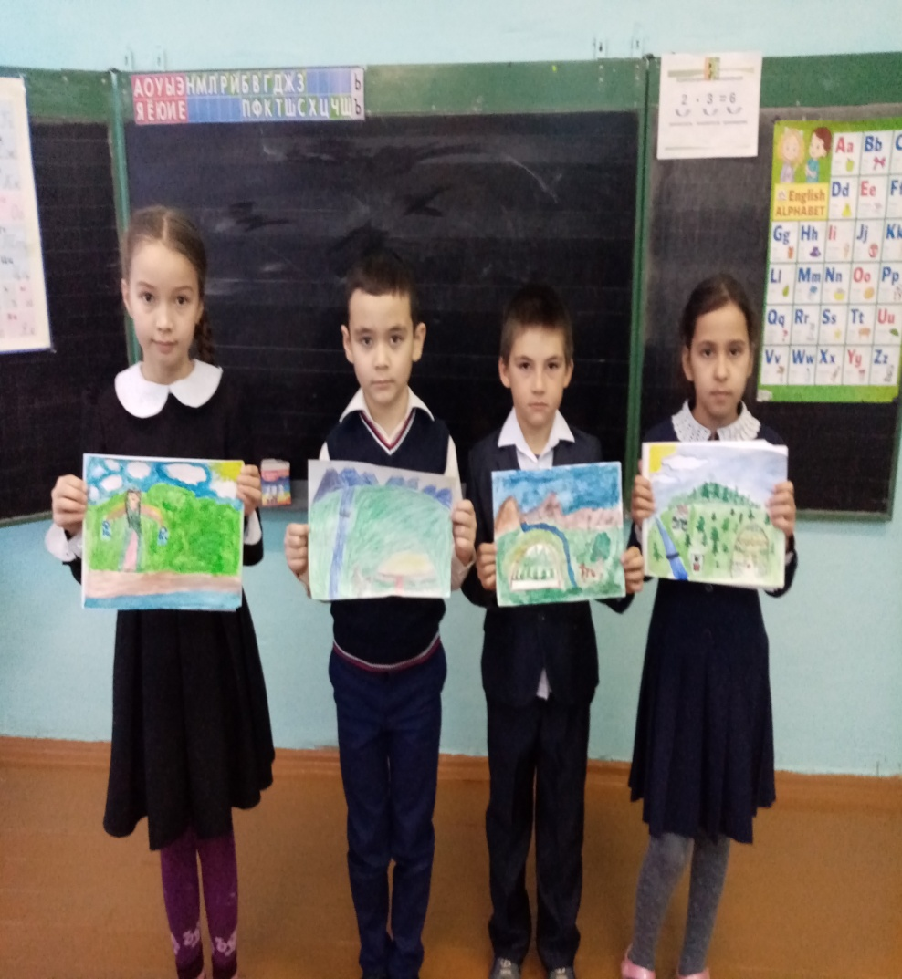

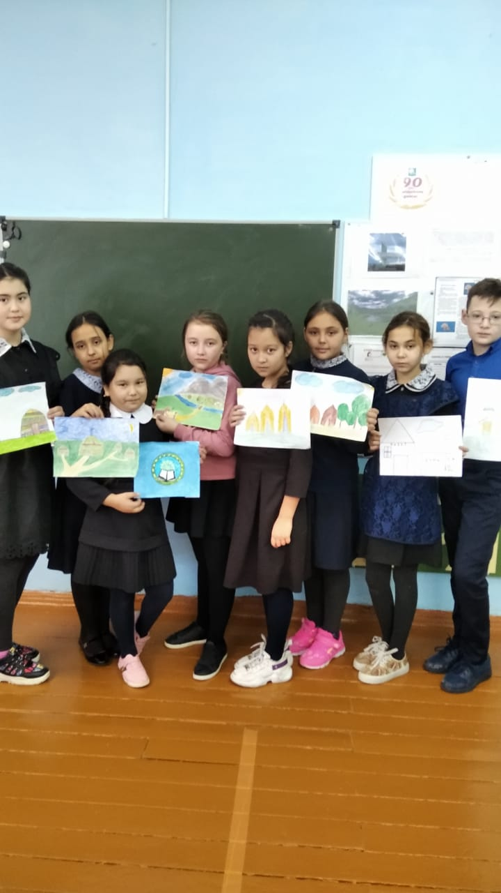
16 декабрҙән алып 21 декабргә тиклем Башҡорт халыҡ әкиәттәре аҙналығында 3-7 класс уҡыусылары төрлө әкиәттәр уҡынылар һәм фильмдар ҡаранылар. Әкиәттәге мауыҡтырғыс мажаралар уларға бик оҡшаны. Һәр класс әкиәт геройҙарына һүрәттәр төшөрҙөләр.

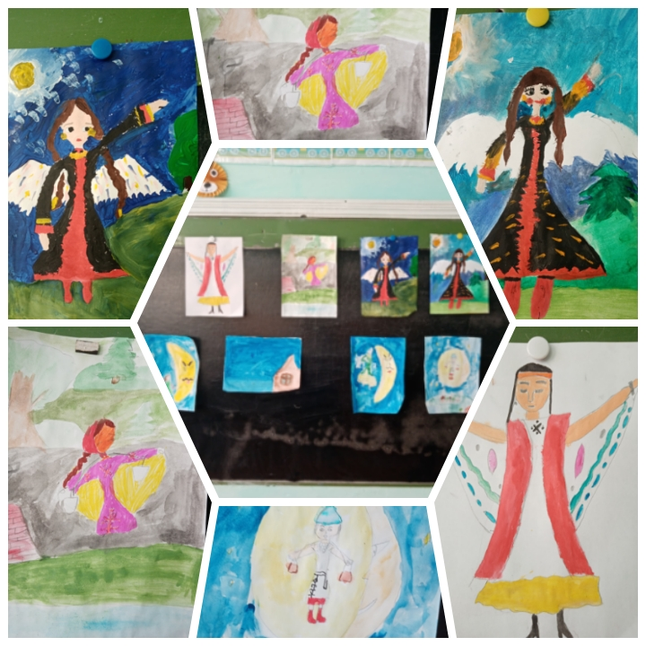

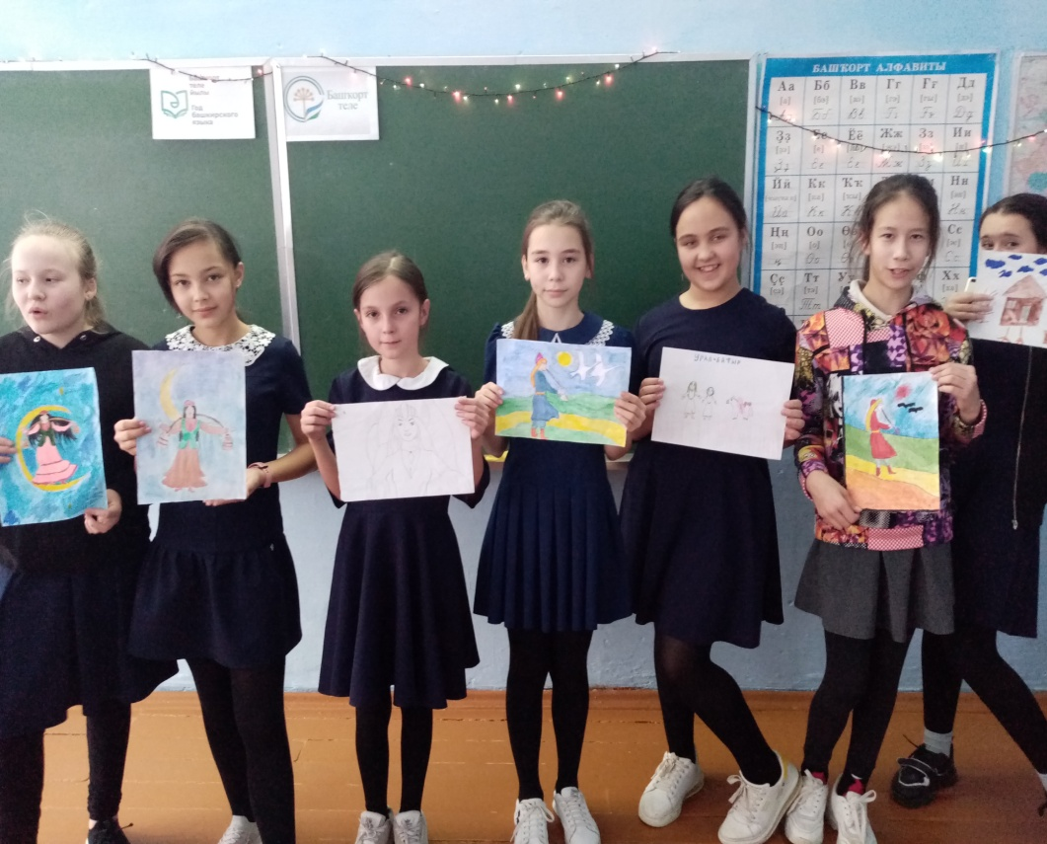

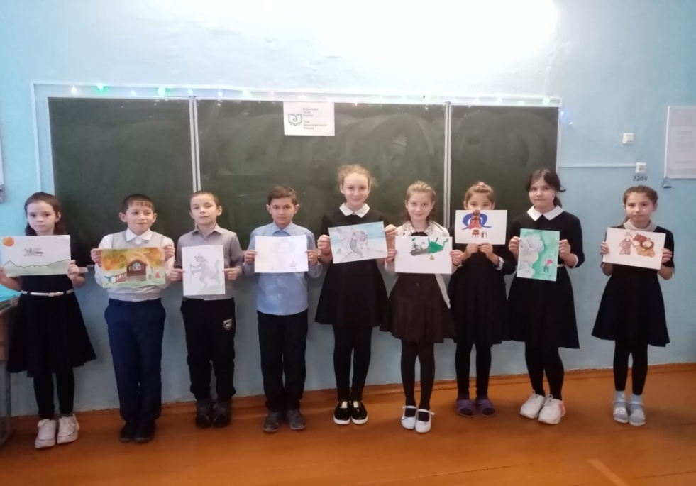
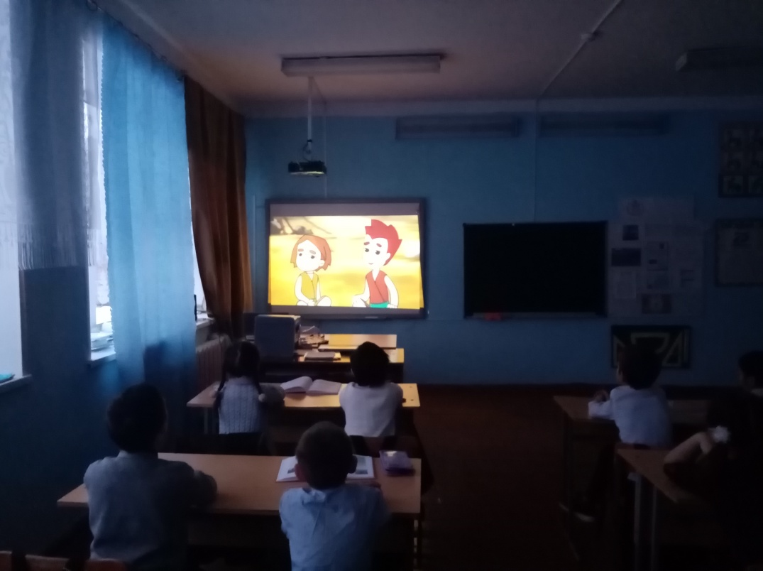

17 декабрҙә уҡыусылар төбәк-ара башҡорт теленән олимпиадала ҡатнашты.7,8 кластар араһында Мостафина Элина (7 кл.)- еңеүсе, 8 кластан Шәрәфетдинова Наҙгөл- еңеүсе, Шәрәфетдинова Карина (7 класс)- призер булдылар. Онлайн олимпиадала 9 кластан Шәрәфетдинова Регина ҡатнашты.
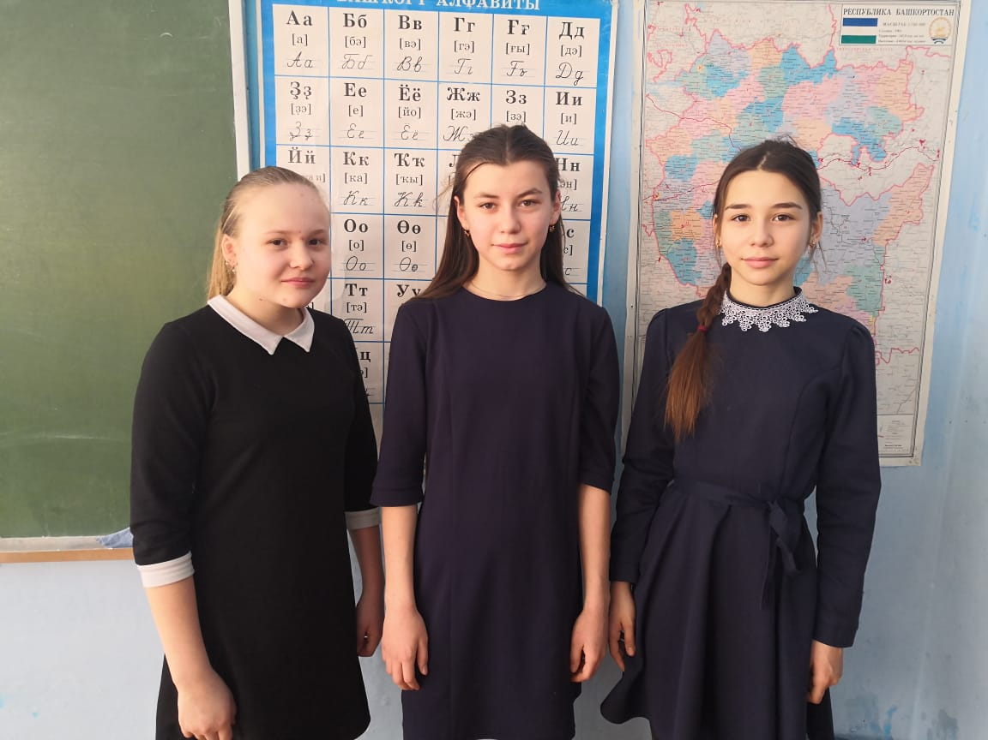

Башҡорт теле айлығы аҙағына ла яҡынлашты. Бәләкәстәр ҙә ситтә ҡалманы. Балалар баҡсаһында «Дәүләт символикаһы», «Башҡорт орнаменты», «Минең тыуған ерем» темаларына ҡыҙыҡлы саралар уҙғарылды. Башҡорт шағирҙарының шиғырҙарын һөйләнеләр, дәрестәр үтте һәм йырҙар йырланылар.
